学術講演会
ＣＮＳファーマシーカンファレンス福井

謹啓
時下、先生方におかれましては益々ご清祥のこととお慶び申し上げます。
さてこの度、弊社では、地域の精神医療に少しでもお役に立てればと考え、
この様なカンファレンスを企画させて頂きました。
ご多忙の折、誠に恐縮ではございますが、ご臨席賜りますよう宜しくお願い申し上げます。
謹白

記

日時：2017年4月24日（月）19:00～20:40
会場：明祥株式会社 福井支店大会議室

情報提供 19:00~19:10 Meiji Seikaファルマ株式会社

総合座長 福井県薬剤師会水仙薬局 平賀 貴志先生

一般講演 19:10~19:30

「精神科における薬物療法について~薬剤師の立場から」

福井県立病院 薬剤部 川﨑 美雪先生

特別講演：19:30~20:40

「抗精神病薬の処方について」
演者 ： 福井大学医学部神経科精神科
助教 水野 智之 先生

日本薬剤師研修センター単位 「1単位」
日病薬病院薬剤師認定薬剤師制度 「1単位」（領域V-2申請中）

共催（一社）福井県薬剤師会 福井県病院薬剤師会
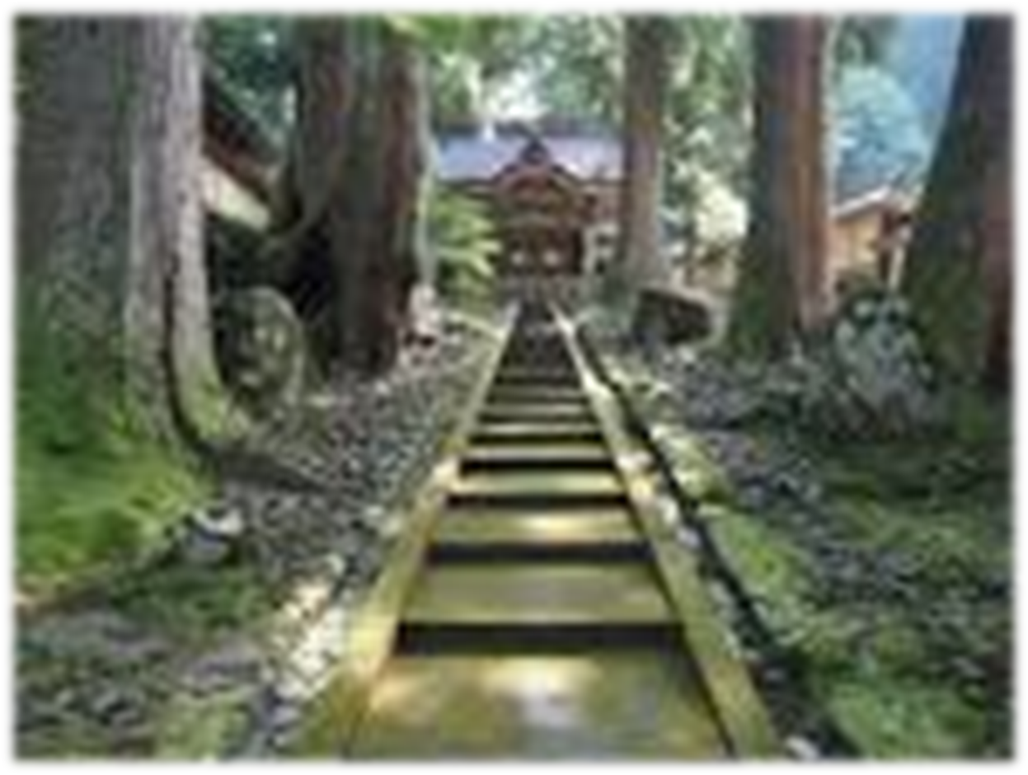
Meiji Seikaファルマ株式会社 明祥株式会社
会場案内図
明祥株式会社 福井支店大会議室
〒910-0823 福井市重立町２８－４５
TEL：（０７７６）５３－２６２６
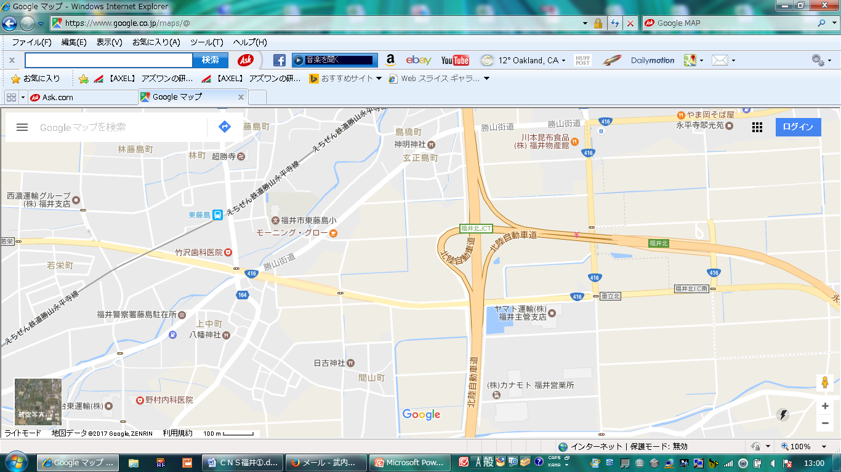
明
祥

当日はお弁当をご用意しております。
担当者：宇野 康樹

当日は御参加頂いた確認のため、御施設名、御氏名のご記帳をお願い申し上げます。
御提供頂きました個人情報は、講演会のご出席者の確認と連絡のために使用いたします。 個人情報は、主催関係者および業務委託先を除く第三者に開示・提供することはありません。 個人情報は、弊社の個人情報保護方針に基づき、安全かつ適切に管理いたします。

